**Ngày soạn: 9/ 12 /2024**

**Ngày dạy: 16 / 12 /2024 đến 29 /12/ 2024**

# Tuần 18, 19 Tiết 18, 19 CHỦ ĐỀ 5: VẺ ĐẸP CỦA NGUYÊN MẪU TRONG

# THỰC HÀNH, SÁNG TẠO

## **BÀI 9: TỈ LỆ VÀ HÌNH KHỐI CỦA ĐỒ VẬT**

***(2 tiết)***

**I. MỤC TIÊU**

**1. Kiến thức**

*Sau bài học này, HS sẽ:*

* Nhận biết được cấu trúc, tỉ lệ của đồ vật theo các khối cơ bản.

**2. Năng lực**

***Năng lực chung:***

* *Tự chủ và tự học:* thông qua việc sưu tầm tư liệu tranh, ảnh, tác phẩm về tỉ lệ và hình khối của đồ vật; chuẩn bị đồ dùng, vật liệu học tập.
* *Giải quyết vấn đề và sáng tạo:* thông qua việc hình thành ý tưởng trong mô phỏng đồ vật bằng các hình thức khác nhau và vận dụng vào thực tế.
* *Giao tiếp và hợp tác:* thông qua việc trao đổi, thảo luận nhóm để chia sẻ về sản phẩm mĩ thuật lấy cảm hứng từ thực tiễn cuộc sống.

***Năng lực riêng:***

* *Quan sát và nhận thức thẩm mĩ:* Hiểu cách mô phỏng đồ vật từ yếu tố tạo hình (chấm, nét, hình, màu,...) để tạo chất cảm khác nhau trên bề mặt.
* *Sáng tạo và ứng dụng thẩm mĩ:* Sáng tạo, thực hiện SPMT mô phỏng được vẻ đẹp nguyên mẫu của đồ vật từ các kĩ năng khác nhau.
* *Phân tích thẩm mĩ:* Thảo luận theo nhóm về các nội dung liên quan đến vẻ đẹp nguyên mẫu trong thực hành, sáng tạo.

**3. Phẩm chất**

* Có ý thức tìm hiểu sự đa dạng từ vẻ đẹp của đồ vật về hình dáng, màu sắc và chất cảm.

**II. THIẾT BỊ DẠY HỌC**

**1. Đối với giáo viên**

* Giáo án, SGK, SGV, SBT *Mĩ thuật 9 – Kết nối tri thức với cuộc sống.*
* Một số hình ảnh, PowerPoint giới thiệu về các SPMT mô phỏng đồ vật bằng yếu tố chấm và nét với hình thức vẽ; mảng màu với hình thức đắp nổi với chất liệu đất nặn.
* Sưu tầm một số bài vẽ chất liệu chì, bút sắt, bút bi và cắt, dán dạng mô phỏng đồ vật có chất lượng đẹp.
* Máy tính, máy chiếu (nếu có).

**2. Đối với học sinh**

* SGK, SBT *Mĩ thuật 9 – Kết nối tri thức với cuộc sống.*
* Màu vẽ, bút chì, tẩy, các vật liệu sẵn có,...

**III. CÁC HOẠT ĐỘNG DẠY HỌC**

**A. HOẠT ĐỘNG KHỞI ĐỘNG**

**a. Mục tiêu:** Gợi mở, kích thích HS mong muốn tìm hiểu về các nội dung mới, lí thú của bài học.

**d. Nội dung:** GV tổ chức cho HS cả lớp xem video và yêu cầu HS trả lời câu hỏi:

*+ Đo tỉ lệ là gì?*

*+ Nêu cách đo tỉ lệ bằng bút chì.*

*+ Nêu cách đo tỉ lệ bằng compa.*

**c. Sản phẩm:** Câu trả lời của HS về đo tỉ lệ, cách đo tỉ lệ bằng bút chì, cách đo tỉ lệ bằng compa.

**d. Tổ chức thực hiện:**

**Bước 1: GV chuyển giao nhiệm vụ học tập**

- GV tổ chức cho HS cả lớp xem video về hướng dẫn cách đo tỉ lệ khi vẽ:

[*https://youtu.be/YUNgdpxSiCw?si=HISW-nh7OP5-YYpG*](https://youtu.be/YUNgdpxSiCw?si=HISW-nh7OP5-YYpG) *(0:55 – 4:44)*

- GV yêu cầu HS thảo luận cặp đôi và trả lời câu hỏi:

*+ Đo tỉ lệ là gì?*

*+ Nêu cách đo tỉ lệ bằng bút chì.*

*+ Nêu cách đo tỉ lệ bằng compa.*

**Bước 2: HS tiếp nhận, thực hiện nhiệm vụ học tập**

- HS quan sát video, dựa vào hiểu biết của bản thân và trả lời câu hỏi.

- GV quan sát, hướng dẫn, hỗ trợ HS (nếu cần thiết).

**Bước 3: Báo cáo kết quả thực hiện nhiệm vụ học tập**

- GV mời đại diện 2 – 3 HS trình bày kết quả thảo luận.

- GV yêu cầu các HS khác lắng nghe, nhận xét, bổ sung ý kiến (nếu có).

**Bước 4: Đánh giá kết quả thực hiện nhiệm vụ học tập**

- GV nhận xét, đánh giá và chốt đáp án:

*+ Đo tỉ lệ: là quá trình xác định mối quan hệ kích thước giữa các phần khác nhau của một đồ vật hoặc giữa các đồ vật khác nhau. Việc này giúp tạo ra sự cân đối, hài hòa và chính xác*

*+ Cách đo tỉ lệ bằng bút chì:*

* *Chọn điểm tham chiếu: Xác định điểm tham chiếu trên đối tượng, điểm này sẽ là điểm bắt đầu của phép đo.*
* *Đo bằng tay: Cầm bút chì bằng tay không viết (tay trái nếu thuận tay phải) và duỗi thẳng cánh tay. Đặt đầu bút chì tại điểm tham chiếu và dùng ngón tay cái để đánh dấu khoảng cách trên bút chì.*
* *So sánh khoảng cách: Di chuyển bút chì từ điểm tham chiếu đến các phần khác của đối tượng muốn so sánh. Giữ nguyên khoảng cách được đánh dấu bởi ngón tay cái và ghi nhớ tỉ lệ so sánh này.*
* *Chuyển đổi tỷ lệ lên giấy: Dùng tỉ lệ vừa đo được để phác thảo lên giấy.*

*+ Cách đo tỉ lệ bằng compa:*

* *Mở rộng compa: Đặt hai đầu compa tại hai điểm cần đo trên đối tượng.*
* *Chuyển đổi khoảng cách: Sau khi đo xong, giữ nguyên khoảng cách giữa hai đầu compa và chuyển sang đo trên giấy hoặc đối tượng khác để so sánh tỉ lệ.*
* *So sánh tỷ lệ: Nếu cần so sánh nhiều phần, lặp lại quá trình này cho các phần khác nhau và ghi lại tỉ lệ giữa chúng.*
* *Ghi lại tỷ lệ: Sử dụng tỉ lệ đã đo để phác thảo hoặc thiết kế chính xác hơn.*

- GV dẫn dắt HS vào bài học: *Việc đo tỉ lệ chính xác là rất quan trọng để tạo ra các tác phẩm nghệ thuật, thiết kế và kiến trúc chính xác, hài hòa. Sử dụng các công cụ vẽ có thể đo và so sánh các tỉ lệ một cách dễ dàng và hiệu quả. Để tìm hiểu rõ hơn về cách đo tỉ lệ và hình khối của đồ vật, chúng ta sẽ cùng nhau tìm hiểu trong bài học ngày hôm nay –* ***Bài 9: Tỉ lệ và hình khối của đồ vật.***

**B. HOẠT ĐỘNG HÌNH THÀNH KIẾN THỨC**

**Hoạt động 1. Quan sát**

**a. Mục tiêu:** Thông qua hoạt động, HS:

- Nhận biết, phân tích được cấu trúc của đồ vật tương ứng với các dạng khối cơ bản.

- Củng cố kĩ năng quan sát, tư duy hình ảnh để nhận biết và bước đầu hiểu được sự thể hiện về tỉ lệ giữa các phần của đồ vật.

**b. Nội dung:** GV chia HS cả lớp thành 4 nhóm, yêu cầu các nhóm khai thác hình ảnh, thông tin mục *Quan sát* SGK tr.38 kết hợp tìm hiểu thêm thông tin trên sách, báo, internet và thực hiện nhiệm vụ:

**- Nhóm 1 + 2:** *Cấu trúc của mẫu vật tương ứng với các dạng khối cơ bản nào?*

**- Nhóm 3 + 4:** *Tỉ lệ giữa các phần của đồ vật được thể hiện thế nào?*

**c. Sản phẩm:** Câu trả lời của HS về cấu trúc của đồ vật được kết hợp từ các khối cơ bản.

**d. Tổ chức thực hiện:**

|  |  |
| --- | --- |
| **HOẠT ĐỘNG CỦA GV - HS** | **DỰ KIẾN SẢN PHẨM** |
| **Bước 1: GV chuyển giao nhiệm vụ học tập**  - GV chia HS cả lớp thành 4 nhóm.  - GV giao nhiệm vụ cụ thể cho các nhóm như sau: Khai thác hình ảnh, thông tin mục *Quan sát* SGK tr.38 kết hợp tìm hiểu thêm thông tin trên sách, báo, internet và thực hiện nhiệm vụ:  **+ Nhóm 1 + 2:** *Cấu trúc của mẫu vật tương ứng với các dạng khối cơ bản nào?*  **+ Nhóm 3 + 4:** *Tỉ lệ giữa các phần của đồ vật được thể hiện thế nào?*      - GV cung cấp thêm cho HS một số hình ảnh về hình mẫu đồ vật (ở dạng khác) và cấu trúc khối cơ bản có trong mỗi đồ vật *(Đính kèm phía dưới Hoạt động).*  - GV tổng kết kiến thức, yêu cầu HS cả lớp suy nghĩ và trả lời câu hỏi về *Cấu trúc của đồ vật được kết hợp từ các khối cơ bản.*  **Bước 2: HS tiếp nhận, thực hiện nhiệm vụ học tập**  - HS thảo luận theo các nhóm đã được phân công, khai thác thông tin trong mục và thông tin sưu tầm và trả lời câu hỏi.  - GV theo dõi, hướng dẫn, hỗ trợ HS (nếu cần thiết).  **Bước 3: Báo cáo kết quả hoạt động, thảo luận**  - GV mời đại diện 4 nhóm lần lượt trình bày kết quả thảo luận.  - GV yêu cầu các HS khác lắng nghe, nhận xét, bổ sung ý kiến (nếu có).  **Bước 4: Đánh giá kết quả thực hiện nhiệm vụ học tập**  - GV nhận xét, đánh giá và kết luận về cấu trúc của đồ vật được kết hợp từ các khối cơ bản.  - GV chuyển sang nội dung mới. | **Quan sát**  Vẻ đẹp của nguyên mẫu được thể hiện thông qua sự hài hòa, cân đối giữa tỉ lệ của các thành phần. |
| **HÌNH ẢNH VỀ HÌNH MẪU ĐỒ VẬT (Ở DẠNG KHÁC) VÀ CẤU TRÚC KHỐI CƠ BẢN CÓ TRONG MỖI ĐỒ VẬT**   |  |  | | --- | --- | | *Vật mẫu từ khối cầu* | *Vật mẫu từ khối trụ* | | *Vật mẫu từ khối vuông* | | | |

**C. HOẠT ĐỘNG LUYỆN TẬP**

**Hoạt động 2: Thể hiện**

**a. Mục tiêu:** Thông qua hoạt động, HS:

- Sử dụng những kiến thức về cấu trúc, hình khối, tỉ lệ để mô phỏng một đồ vật bằng yếu tố tạo hình yêu thích.

- Thể hiện được SPMT bằng hình thức thể hiện phù hợp với bản thân.

**b. Nội dung:**

- GV hướng dẫn HS tìm hiểu cách mô phỏng đồ vật bằng yếu tố chấm và nét; cách mô phỏng đồ vật bằng hình thức đắp nối với chất liệu đất nặn.

- GV hướng dẫn HS mô phỏng mẫu đồ vật theo hướng sát với nguyên mẫu về tỉ lệ và hình khối bằng hình thức thể hiện yêu thích.

**c. Sản phẩm:** Sản phẩm mô phỏng mẫu đồ vật theo hướng sát với nguyên mẫu về tỉ lệ và hình khối.

**d. Tổ chức thực hiện:**

***Nhiệm vụ 1: Gợi ý cách mô phỏng đồ vật bằng yếu tố chấm và nét; cách mô phỏng đồ vật bằng hình thức đắp nối với chất liệu đất nặn***

**Bước 1: GV chuyển giao nhiệm vụ học tập**

**-** GV trình chiếu và hướng dẫn HS quan sát tác phẩm nghệ thuật*.*

- GV giới thiệu cách mô phỏng đồ vật bằng yếu tố chấm và nét:

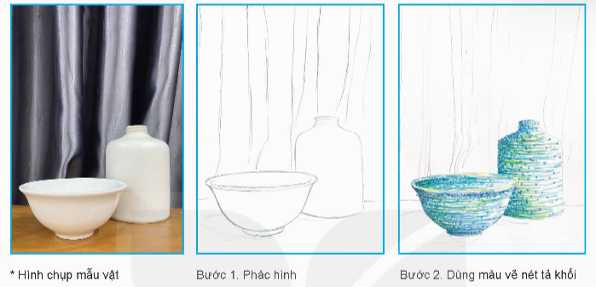

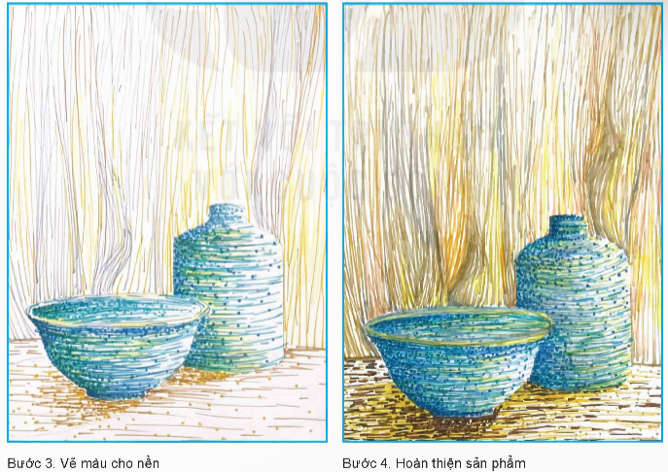

- GV giới thiệu cách mô phỏng đồ vật bằng hình thức đắp nổi với chất liệu đất nặn:

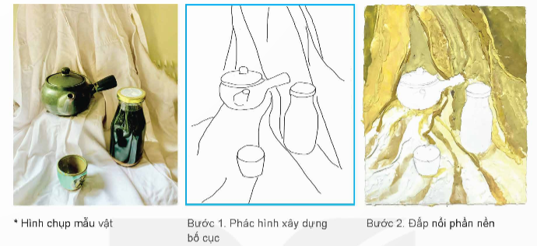

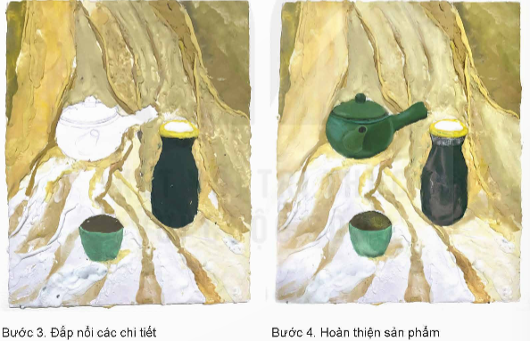

- GV yêu cầu HS thảo luận cặp đôi, kết hợp đọc mục *Em có biết* SGK tr.40 để mở rộng kiến thức về sự biến đổi của khối cơ bản, tỉ lệ giữa các phần của vật mẫu, cách thức ước lượng để xác định tỉ lệ, phác hình, xây dựng bố cục.

**Bước 2: HS tiếp nhận, thực hiện nhiệm vụ học tập**

- HS khai thác hình ảnh, thông tin trong mục và trả lời câu hỏi.

- GV quan sát, hướng dẫn hỗ trợ HS (nếu cần thiết).

**Bước 3: Báo cáo kết quả hoạt động, thảo luận**

- GV mời đại diện 1 – 2 HS trình bày kết quả thảo luận.

- GV yêu cầu các HS khác lắng nghe, nhận xét, bổ sung ý kiến (nếu có).

**Bước 4: Đánh giá kết quả thực hiện nhiệm vụ học tập**

- GV nhận xét, đánh giá và kết luận:

*+ Đồ vật trong cuộc sống thường có cấu trúc từ sự biến đổi của các khối cơ bản.*

*+ Để thể hiện sự vật theo đúng tỉ lệ, hình khối của nguyên mẫu, bên vạnh việc sử dụng que đo, ta có thể ước lượng bằng mắt để xác định, so sánh tỉ lệ giữa các đồ vật. Từ đó là cơ sở nền tảng xây dựng bố cục và phác hình.*

- GV chuyển sang nhiệm vụ mới.

***Nhiệm vụ 2: Mô phỏng mẫu đồ vật theo hướng sát với nguyên mẫu về tỉ lệ và hình khối bằng hình thức thể hiện yêu thích***

**Bước 1: GV chuyển giao nhiệm vụ học tập**

- GV yêu cầu HS làm việc theo nhóm: *Mô phỏng mẫu đồ vật theo hướng sát với nguyên mẫu về tỉ lệ và hình khối bằng hình thức thể hiện yêu thích.*

- GV hướng dẫn HS tham khảo một số sản phẩm mĩ thuật của HS thực hiện:

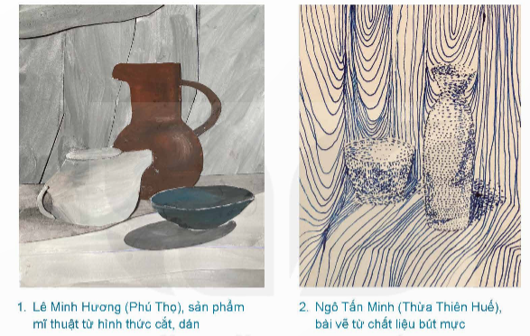

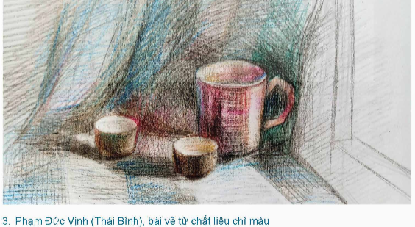

- GV lưu ý HS khi thực hành SPMT:

*+ Lựa chọn nguyên mẫu: lựa chọn nguyên mẫu đơn giản, nên lựa chọn những đồ vật có tạo hình từ những hình khối cơ bản mà HS đã được học (khối tròn, vuông, chữ nhật, trụ tròn,...).*

*+ Làm rõ các bước phác khung hình, so sánh tỉ lệ giữa các vật mẫu; lựa chọn bố cục không quá lớn hoặc quá nhỏ trong khuôn khổ tờ giấy thực hiện SPMT.*

*+ Vẽ bằng các yếu tố tạo hình chấm và nét khi phác hình nên phác nhẹ tay bằng chất liệu chì. Căn cứ vào chiều hướng của các khối để lựa chọn vẽ tổ hợp các nét song song hoặc tổ hợp các chất để tạo không gian và hình khối cho đồ vật; hoặc lựa chọn màu sắc để diễn tả sắc độ, khối và màu tự thân của vật mẫu để tiến hành cắt, dán, vẽ nền hoàn thiện SPMT.*

**Bước 2: HS tiếp nhận, thực hiện nhiệm vụ học tập**

- HS làm việc theo nhóm, vận dụng kiến thức đã học và thực hành, sáng tạo sản phẩm mô phỏng mẫu đồ vật theo hướng sát với nguyên mẫu về tỉ lệ và hình khối.

- GV quan sát, hướng dẫn, hỗ trợ HS trong quá trình thực hiện sản phẩm.

**Bước 3: Báo cáo kết quả hoạt động, thảo luận**

HS hoàn thành sản phẩm mô phỏng mẫu đồ vật theo hướng sát với nguyên mẫu về tỉ lệ và hình khối.

**Bước 4: Đánh giá kết quả thực hiện nhiệm vụ học tập**

- GV khuyến khích, khen ngợi HS đã hoàn thành sản phẩm.

- GV chuyển sang nội dung mới.

**Hoạt động 3: Thảo luận**

**a. Mục tiêu:** Thông qua hoạt động, HS:

- Củng cố kiến thức về khối cơ bản, tỉ lệ, cách phác hình và xây dựng bố cục trong mô phỏng đồ vật bằng những hình thức khác nhau.

- Trình bày được cách thức xác định hình khối, tỉ lệ nguyên mẫu, xây dựng bố cục, khung hình trong mô phỏng vật mẫu.

- Khả năng trình bày, bày tỏ cảm nhận của bản thân trước nhóm, lớp.

**b. Nội dung:** GV hướng dẫn HS trưng bày SPMT đã thực hiện.

**c. Sản phẩm:** HS trao đổi, chia sẻ về sản phẩm mĩ thuật đã thực hiện.

**d. Tổ chức thực hiện:**

**Bước 1: GV chuyển giao nhiệm vụ học tập**

- GV hướng dẫn HS trình bày SPMT đã thực hiện.

- GV hướng dẫn HS thảo luận theo nhóm về các nội dung liên quan đến sản phẩm mĩ thuật đã thực hiện theo câu hỏi gợi ý sau:

*+ Vẻ đẹp nguyên mẫu được thể hiện thế nào trong sản phẩm mĩ thuật của bạn?*

*+ Sản phẩm mĩ thuật của bạn mô phỏng vẻ đẹp nguyên mẫu theo cách nào?*

*+ Tương quan tỉ lệ của vật mẫu mô phỏng trên sản phẩm mĩ thuật của bạn có tạo nên sự hài hòa, cân đối không? Vì sao?*

**Bước 2: HS tiếp nhận, thực hiện nhiệm vụ học tập**

- HS trưng bày sản phẩm và thảo luận theo nhóm về sản phẩm mĩ thuật.

- GV quan sát, hướng dẫn, hỗ trợ các nhóm trong quá trình thảo luận (nếu cần thiết).

**Bước 3: Báo cáo kết quả hoạt động, thảo luận**

- GV mời đại diện một số nhóm trình bày kết quả thảo luận về sản phẩm mĩ thuật trước lớp.

- GV yêu cầu các HS khác lắng nghe, đặt câu hỏi cho bạn (nếu có).

**Bước 4: Đánh giá kết quả thực hiện nhiệm vụ học tập**

- GV nhận xét, đánh giá, khích lệ HS có sản phẩm mĩ thuật và có chia sẻ tốt trước lớp.

- GV chuyển sang nội dung mới.

**D. HOẠT ĐỘNG VẬN DỤNG**

**a. Mục tiêu:** Thông qua hoạt động, HS sử dụng SPMT đã thực hành để lồng khung và trưng bày, trang trí lớp học hoặc góc học tập của bản thân.

**b. Nội dung:**

**-** GV yêu cầu HS làm việc cá nhân, thực hiện nhiệm vụ: *Lồng khung sản phẩm mĩ thuật đã thực hành và trưng bày, trang trí lớp học hoặc góc học tập của bản thân.*

- GV cho HS trả lời nhanh một số câu hỏi trắc nghiệm về Tỉ lệ và hình khối của đồ vật.

**c. Sản phẩm:**

- Thực hiện trưng bày, trang trí lớp học hoặc góc học tập của bản thân.

- Đáp án câu trả lời trắc nghiệm của HS.

**d. Tổ chức thực hiện**

***Nhiệm vụ 1: Lồng khung sản phẩm mĩ thuật đã thực hành và trưng bày, trang trí lớp học hoặc góc học tập của bản thân***

**Bước 1: GV chuyển giao nhiệm vụ học tập**

- GV yêu cầu HS làm việc cá nhân và thực hiện nhiệm vụ ở nhà: *Lồng khung sản phẩm mĩ thuật đã thực hành và trưng bày, trang trí lớp học hoặc góc học tập của bản thân.*

- GV hướng dẫn HS thực hiện:

*+ Vị trí trưng bày SPMT ở đâu? SPMT có phù hợp với không gian trưng bày không? Vì sao?*

*+ Khung hình được làm bằng vật liệu gì? Lựa chọn màu khung là gì để làm nổi bật SPMT của mình?*

- GV yêu cầu HS nếu lựa chọn làm khung hình để trang trí có thể tham khảo các bước thực hiện ở SGK Mĩ thuật 7 tr.59 – 61.

**Bước 2: HS tiếp nhận, thực hiện nhiệm vụ học tập**

HS thực hiện lồng khung SPMT và trưng bày, trang trí lớp học hoặc góc học tập của bản thân.

**Bước 3: Báo cáo kết quả hoạt động, thảo luận**

HS báo cáo sản phẩm vào tiết học sau.

**Bước 4: Đánh giá kết quả thực hiện nhiệm vụ học tập**

- GV nhận xét, đánh giá.

- GV chuyển sang nhiệm vụ mới.

***Nhiệm vụ 2: Trả lời câu hỏi trắc nghiệm – Tổng kết bài học***

**Bước 1: GV chuyển giao nhiệm vụ học tập**

- GV tổ chức cho HS cả lớp chơi trò chơi *“Mảnh ghép mĩ thuật”.*

- GV phổ biến luật chơi cho HS: Để lật mở được mỗi mảnh ghép bị che khuất hình ảnh, HS trả lời câu hỏi liên quan kiến thức đã học về *Tỉ lệ và hình khối của đồ vật.*

- GV trình chiếu 5 mảnh ghép và cho HS lần lượt lật mở từng mảnh ghép:

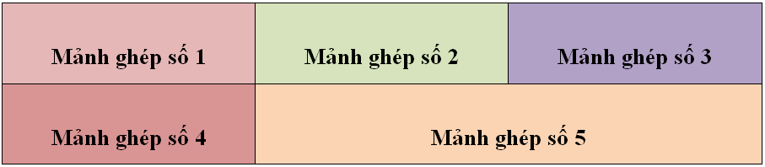

**Mảnh ghép số 1:** Vẻ đẹp của nguyên mẫu được thể hiện thông qua sự ... (1) ... (2) giữa tỉ lệ của các thành phần.

A. hài hòa, cân đối.

B. chính xác, hài hòa.

C. hài hòa, màu sắc.

D. kích thước, cân đối.

**Mảnh ghép số 2:** Để mô phỏng đồ vật bằng hình thức đắp nổi với chất liệu đất nặn, bước 1 cần thực hiện là gì?

A. Đắp nổi phần nền.

B. Đắp nổi các chi tiết.

C. Dùng mẫu vẽ nét tả khối.

D. Phác hình xây dựng bố cục.

**Mảnh ghép số 3:** Đắp nổi phần mềm là bước thứ mấy trong mô phỏng đồ vật bằng hình thức đắp nổi với chất liệu đất nặn?

|  |  |  |  |
| --- | --- | --- | --- |
| A. Bước 1. | B. Bước 2. | C. Bước 3. | D. Bước 4. |

**Mảnh ghép số 4:** Sự vật cần đúng tỉ lệ, hình khối của nguyên mẫu, cần dùng đến dụng cụ nào?

A. thước kẻ.

B. thước dây.

C. que đo.

D. bút chì.

**Mảnh ghép số 5:** Hình khối cơ bản nào được sử dụng nhiều nhất trong nghệ thuật thị giác?

A. Hình lục giác, hình bát giác, hình thoi.

B. Hình tròn, hình vuông, hình tam giác.

C. Hình elip, hình trái tim, hình ngôi sao.

D. Hình ziczac, hình uốn cong, hình xoắn ốc.

**Bước 2: HS tiếp nhận, thực hiện nhiệm vụ**

- HS vận dụng kiến thức đã học để trả lời câu hỏi.

- GV hướng dẫn, hỗ trợ HS (nếu cần thiết).

**Bước 3: Báo cáo kết quả hoạt động, thảo luận**

- GV mời đại diện HS lần lượt đọc đáp án đúng.

- GV mời đại diện HS khác nhận xét, nêu ý kiến (nếu có đáp án khác).

**Bước 4: Đánh giá kết quả thực hiện nhiệm vụ học tập**

- GV đánh giá, nhận xét, chốt đáp án.

|  |  |  |  |  |  |
| --- | --- | --- | --- | --- | --- |
| **Câu** | 1 | 2 | 3 | 4 | 5 |
| **Đáp án** | A | D | B | C | B |

- GV trình chiếu *“Mảnh ghép mĩ thuật”: Tỉ lệ và hình khối là hai yếu tố cơ bản và thiết yếu trong môn Mĩ thuật. Thể hiện sự vật theo đúng tỉ lệ, hình khối của nguyên mẫu là cơ sở, nền tảng xây dựng bố cục và phát hình. Bên cạnh đó, tỉ lệ và khối hình có thể áp dụng trong nhiều lĩnh vực khác nhau như kiến trúc, thiết kế nội thất, thiết kế công nghiệp, và nhiều lĩnh vực khác.*

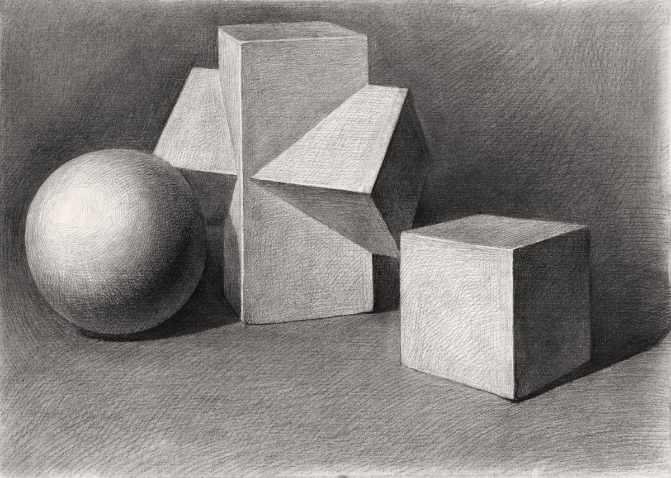

- GV kết thúc tiết học.

**HƯỚNG DẪN VỀ NHÀ**

- Ôn lại kiến thức đã học: *Tỉ lệ và hình khối của đồ vật.*

- Hoàn thành trưng bày sản phẩm mĩ thuật về tỉ lệ và hình khối của đồ vật của em(nếu chưa xong).

- Đọc và tìm hiểu trước nội dung *Bài 10: Nguyên mẫu trong tác phẩm điêu khắc.*

***Phú Hòa, ngày 9 tháng 12 năm 2024***

**Kí Duyệt của tổ trưởng Giáo viên bộ môn**



**Đào Thị Cẩm Giang**